NOUVEAUX THERMOSTATS DE PROCESS POUR APPLICATIONS EXIGEANTES DANS LA BIOTECHNOLOGIE ET L’INDUSTRIE PHARMACEUTIQUE

LAUDA présente sa nouvelle ligne de produits Ultratemp

Lauda-Königshofen, 27 février 2024 – LAUDA, leader mondial sur le marché des appareils de thermorégulation, présente sa toute dernière ligne de produits : les thermostats de process Ultratemp. Ceux-ci ont été conçus sur mesure pour répondre aux strictes exigences des applications biotechnologiques, biopharmaceutiques et industrielles.

Grande productivité pour les exigences les plus diverses
Avec des capacités thermiques et frigorifiques de 25 kW, 35 kW ou 50 kW, les appareils Ultratemp sont conçus pour réchauffer ou refroidir rapidement de gros volumes. Cela s’avère tout particulièrement utile pour les applications biotechnologiques, biopharmaceutiques et autres applications industrielles typiques qui présentent un large éventail d’exigences en matière de température et de puissance.

Équipement optimisé selon l’application pour des résultats précis
Les thermostats Ultratemp peuvent réguler avec précision des consommateurs externes sur une plage comprise entre -5 °C et 60 °C avec une constante de température élevée de l’ordre de ±0,5 K, ce qui permet une régulation précise de la température de l’application. La technologie de refroidissement à l’eau minimise la dissipation de chaleur dans l’environnement et l’utilisation de fluides non inflammables comme l’eau ou le mélange eau/glycol garantit un maniement aisé et des coûts d’exploitation réduits.

Robustesse, facilité de nettoyage et commande intuitive
Les nouveaux thermostats de process associent robustesse et simplicité d’utilisation. Conçus par défaut avec l’indice de protection IP 54, ils sont protégés des projections d’eau et faciles à nettoyer grâce à leur boîtier en acier inoxydable de qualité. Ils peuvent fonctionner avec des fluides caloporteurs non inflammables. L’appareil se pilote par l’intermédiaire de touches de fonction et d’un écran LCD clair, tandis que l’interface Ethernet intégrée permet une surveillance et une commande à distance via un poste de contrôle ou un PC. En outre, il est possible de raccorder des composants externes tels que des capteurs (par exemple, une sonde de température Pt100) ou des générateurs de signaux.

Possibilité d’utilisation partout dans le monde grâce à l’alimentation électrique bi-fréquence
L’alimentation électrique bi-fréquence (400 V ; 3/PE ; 50 Hz & 460 V ; 3/PE ; 60 Hz) des thermostats de process Ultratemp permet leur utilisation dans le monde entier. De plus, ils sont également disponibles dans une version optimisée exclusivement pour 50 Hz. Toutes les versions peuvent être exploitées à une température ambiante comprise entre -15 °C et 50 °C.

Les thermostats de process Ultratemp viennent compléter la gamme LAUDA et offrent des solutions optimales pour les applications biotechnologiques avec une capacité du réacteur pouvant atteindre 5 000 litres. Les appareils sont spécialement adaptés aux exigences de l’industrie biopharmaceutique et de ses process. Ils permettent ainsi par exemple d’obtenir les capacités de chauffage et de refroidissement élevées requises dans le cadre de process de longue durée à des températures constantes de 37 °C et peuvent ensuite refroidir très rapidement le contenu du réacteur.

Avec la commercialisation des thermostats de process performants Ultratemp, LAUDA étend considérablement son offre de prestations et confirme son engagement en faveur de solutions de thermorégulation innovantes qui font progresser la productivité et l’efficacité dans les secteurs de la biotechnologie, de la pharmacie et de l’industrie à travers le monde.

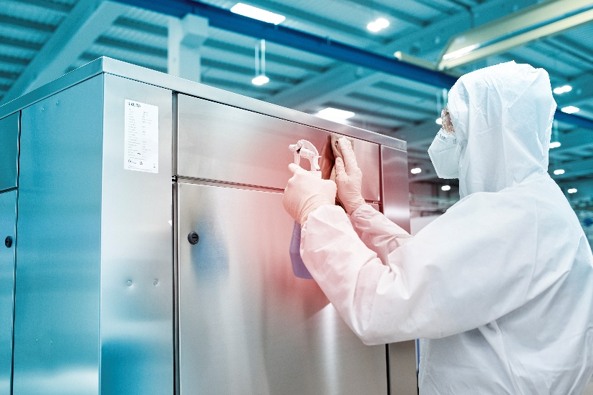
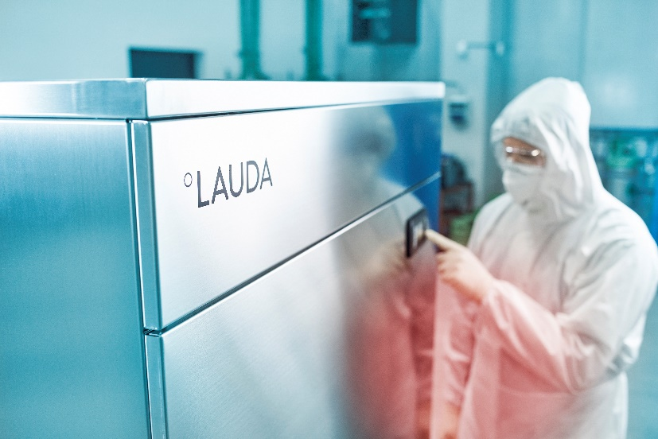
Figure 2 : la finition en acier inoxydable simplifie le nettoyage et la stérilisation.
Figure 1 : le nouveau thermostat de process Ultratemp convient parfaitement aux environnements pharmaceutiques.

Nous sommes LAUDA – le leader mondial en matière de thermorégulation de précision. Nos appareils et installations de thermorégulation sont au cœur d'applications importantes et contribuent ainsi à un avenir meilleur. En tant que fournisseur global, nous garantissons une thermorégulation optimale pour la recherche, la production et le contrôle qualité. Nous sommes un partenaire fiable dans les domaines de l'électromobilité, de l'hydrogène, de la chimie, de la pharmacie/biotechnologie, des semi-conducteurs, ainsi que de la technologie médicale. Grâce à une équipe de conseillers qualifiés et à des solutions innovantes, nous continuons d'enchanter nos clients du monde entier, depuis presque 70 ans d'activité.

Dans l'entreprise, nous avons toujours une longueur d'avance. Nous encourageons nos collaborateurs et nous nous lançons sans cesse des défis : pour un avenir meilleur, que nous construisons ensemble.

Contact presse
Nous serons ravis de mettre à votre disposition d'autres informations et photos concernant nos produits (numériques) ou de discuter avec vous d'éventuels articles spécialisés ou de présentations cross-média de nos solutions.

N'hésitez pas à me contacter. J'attends cette discussion avec impatience !

AYLA WOLF
Marketing produits
T + 49 (0) 9343 503-398

LAUDA DR. R. WOBSER GMBH & CO. KG, Laudaplatz 1, 97922 Lauda-Königshofen, Allemagne/Germany. Société en commandite simple : Siège Lauda-Königshofen, tribunal d'enregistrement Mannheim HRA 560069. Associée responsable personnellement : LAUDA DR. R. WOBSER Verwaltungs-GmbH, siège social Lauda-Königshofen, tribunal d'enregistrement Mannheim HRB 560226. Gérants/managing directors : Dr Gunther Wobser (CEO), Dr Mario Englert (CFO), Dr Ralf Hermann (CSO), Dr Marc Stricker (COO)

